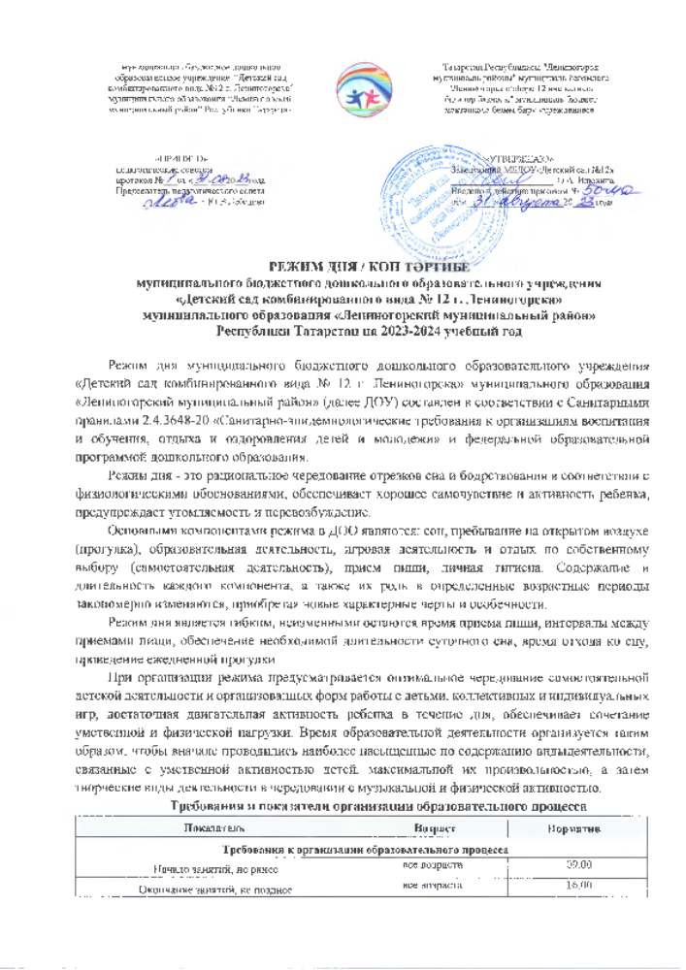

Требования и показатели организации образовательногПродолжительность занятия для детей дошкольного возраста, не более | от 1,5 до 3 лет  от 3 до 4 лет  от 4 до 5 лет  от 5 до 6 лет  от 6 до 7 лет | 10 минут  15 минут  20 минут  25 минут  30 минут
Продолжительность дневной суммарной образовательной нагрузки для детей дошкольного возраста, не более | от 1,5 до 3 лет  от 3 до 4 лет  от 4 до 5 лет  от 5 до 6 лет  от 6 до 7 лет | 20 минут  30 минут  40 минут  50 минут или 75 мин при организации 1 занятия после дневного сна  90 минут
Продолжительность перерывов между занятиями, не менее | все возраста | 10 минут
Перерыв во время занятий для гимнастики, не менее | все возраста | 2-х минут
Показатели организации образовательного процесса
Продолжительность дневного сна, не менее | 1–3 года  4–7 лет | 3 часа  2,5 часа
Продолжительность прогулок, не менее | для детей до 7 лет | 3 часа в день
Суммарный объем двигательной активности, не менее | все возраста | 1 часа в день
Утренняя зарядка, продолжительность, не менее | до 7 лет | 10 минут
Режим дня построен с учетом сезонных изменений. В теплый период года увеличивается ежедневная длительность пребывания детей на свежем воздухе, образовательная деятельность переносится на прогулку (при наличии условий). Согласно пункту 185 Гигиенических нормативов при температуре воздуха ниже минус 15 °C и скорости ветра более 7 м/с продолжительность прогулки для детей до 7 лет сокращают. При осуществлении режимных моментов необходимо учитывать также индивидуальные особенности ребенка (длительность сна, вкусовые предпочтения, характер, темп деятельности и т. д.).

Количество приемов пищи
Вид организации | Продолжительность,  либо время нахождения ребенка в организации | Количество обязательных приемов пищи
Дошкольные организации, организации по уходу и присмотру | 12 часов | завтрак, второй завтрак, обед, полдник и ужин
Согласно пункту 2.10 Санитарно-эпидемиологических требований к организации образовательного процесса и режима дня должны соблюдаться следующие требования:
Режим двигательной активности детей в течение дня организуется с учетом возрастных особенностей и состояния здоровья.
При организации образовательной деятельности предусматривается введение в режим дня физкультминуток во время занятий, гимнастики для глаз, обеспечивается контроль за осанкой, в том числе, во время письма, рисования и использования ЭСО.
Физкультурные, физкультурно-оздоровительные мероприятия, массовые спортивные мероприятия, туристические походы, спортивные соревнования организуются с учетом возраста, физической подготовленности и состояния здоровья детей.
Возможность проведения занятий физической культурой и спортом на открытом воздухе, а также подвижных игр, определяется по совокупности показателей метеорологических условий (температуры, относительной влажности и скорости движения воздуха) по климатическим зонам. В дождливые, ветреные и морозные дни занятия физической культурой должны проводиться в зале.

Режим дня в группах
Содержание | 2-3 года | 3—4 года | 4—5 лет | 5—6 лет | 6—7 лет
Холодный период года
Утренний прием детей, игры, самостоятельная деятельность, утренняя гимнастика | 06.00-08.00 | 06.00-08.10 | 06.00-08.20 | 06.00-08.20 | 06.00-08.30
Завтрак | 08.00-08.35 | 08.10-08.45 | 08.20-08.40 | 08.20-08.50 | 08.30-08.50
Игры, подготовка к занятиям | 08.35-09.00 | 08.45-09.00 | 08.40-09.00 | 08.50-09.00 | 08.80-9.00
Занятия | 09.00-09.30 | 09.00-09.40 | 09.00-09.50 | 09.00-10.00 | 09.00-10.50
Игровая деятельность, индивидуальная работа с детьми, второй завтрак | 09.30-10.00 | 09.40-10.00 | 09.50-10.05 | 10.00-10.15 | 10.50-11.00
Подготовка к прогулке, прогулка, возвращение с прогулки | 10.00-11.30 | 10.00–12.00 | 10.05–12.00 | 10.15-12.10 | 11.00-12.20
Обед | 11.30-12.00 | 12.00-12.45 | 12.00-12.45 | 12.10-12.45 | 12.20-12.45
Подготовка ко сну, дневной сон, постепенный подъем детей, закаливающие процедуры | 12.00-15.15 | 12.45-15.15 | 12.45-15.15 | 12.45-15.15 | 12.45-15.15
Полдник | 15.15-15.30 | 15.15-15.30 | 15.15-15.30 | 15.15-16.00 | 15.15-15.30
Занятия | 15.30-15.40 | - | - | 15.30-15.55 | -
Игровая и самостоятельная деятельность детей, совместная деятельность, индивидуальная работа | 15.40-16.05 | 15.30-16.10 | 15.30-16.15 | 15.55-16.20 | 15.30-16.25
Ужин | 16.05-16.25 | 16.10-16.30 | 16.15-16.35 | 16.20-16.40 | 16.25-16.45
Подготовка к прогулке, прогулка, самостоятельная деятельность детей, уход домой | 16.25-18.00 | 16.30-18.00 | 16.35-18.00 | 16.40-18.00 | 16.45-18.00
Теплый период года
Утренний прием детей, игры, самостоятельная  деятельность, утренняя гимнастика | 06.00-08.10 | 06.00-08.20 | 06.00-08.25 | 06.00-08.30 | 06.00-08.35
Завтрак | 08.10-08.45 | 08.20-08.50 | 08.25-9.00 | 08.30-9.00 | 08.35-9.00
Тематические мероприятия, игровая и самостоятельная деятельность | 08.45-09.20 | 08.50-09.20 | 09.00-09.20 | 09.00-09.30 | 09.00-9.30
Второй завтрак | 10.00 | 10.00 | 10.00 | 10. 00 | 10. 00
Подготовка к прогулке, прогулка, занятия на прогулке, возвращение с прогулки | 09.20-11.30 | 09.20-11.50 | 09.20-12.00 | 09.30-12.00 | 09.30-12.00
Обед | 11.30-12.00 | 11.50-12.50 | 12.00-13.00 | 12.00-13.00 | 12.00-13.00
Подготовка ко сну, сон, постепенный подъем детей, закаливающие процедуры | 13.00-15.30 | 12.50-15.30 | 13.00-15.30 | 13.00-15.30 | 13.00-15.30
Полдник | 15.30-15.40 | 15.30-15.40 | 15.30-15.40 | 15.30-15.40 | 15.30-15.40
Игровая и самостоятельная деятельность | 15.40-16.00 | 15.40-16.05 | 15.40-16.10 | 15.40-16.15 | 15.40-16.20
Ужин | 16.00-16.20 | 16.05-16.25 | 16.10-16.30 | 16.15-16.30 | 16.20-16.30
Подготовка к прогулке, прогулка, самостоятельная деятельность детей, уход домой | 16.20-18.00 | 16.25-18.00 | 16.30-18.00 | 16.30-18.00 | 16.30-18.00

